王晓晖：深化以案说德以案说纪以案说法以案说责，切实增强政治定力纪律定力道德定力抵腐定力

**王晓晖主持召开省委警示教育会强调**

**深化以案说德以案说纪以案说法以案说责**

**切实增强政治定力纪律定力道德定力抵腐定力**

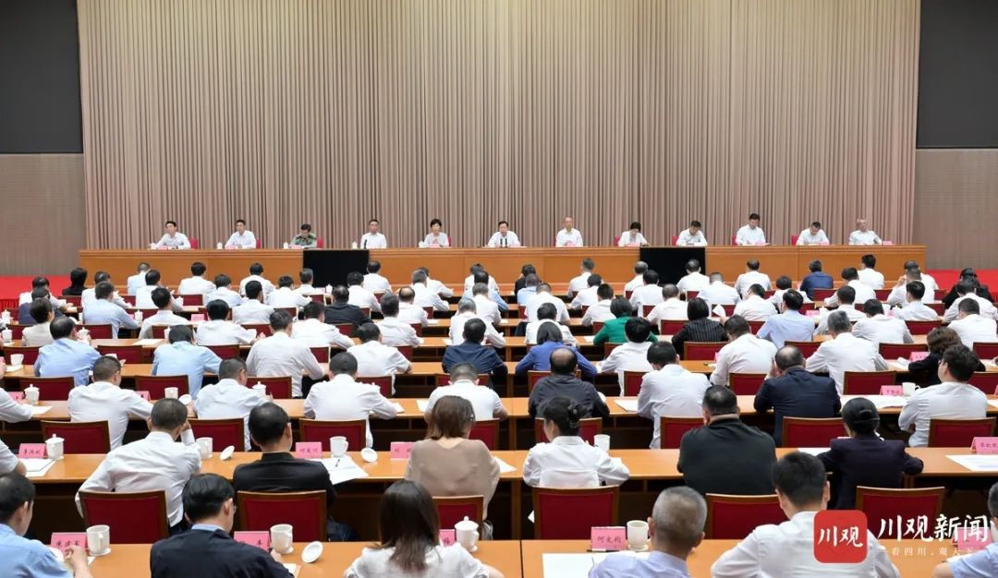

　　5月29日，省委召开警示教育会，对省级领导干部和市（州）、省直部门（单位）主要负责同志等进行警示教育，省委书记王晓晖主持会议并讲话。他强调，要深入学习贯彻习近平总书记关于全面加强党的纪律建设的重要论述，把警示教育作为开展党纪学习教育的重要举措，深化以案说德、以案说纪、以案说法、以案说责，引导广大党员干部切实增强政治定力、纪律定力、道德定力、抵腐定力，始终做到忠诚干净担当。

　　会上，传达学习习近平总书记关于全面加强党的纪律建设的重要论述，通报我省违纪典型案例和纪律审查工作情况，与会人员集中观看警示教育片。

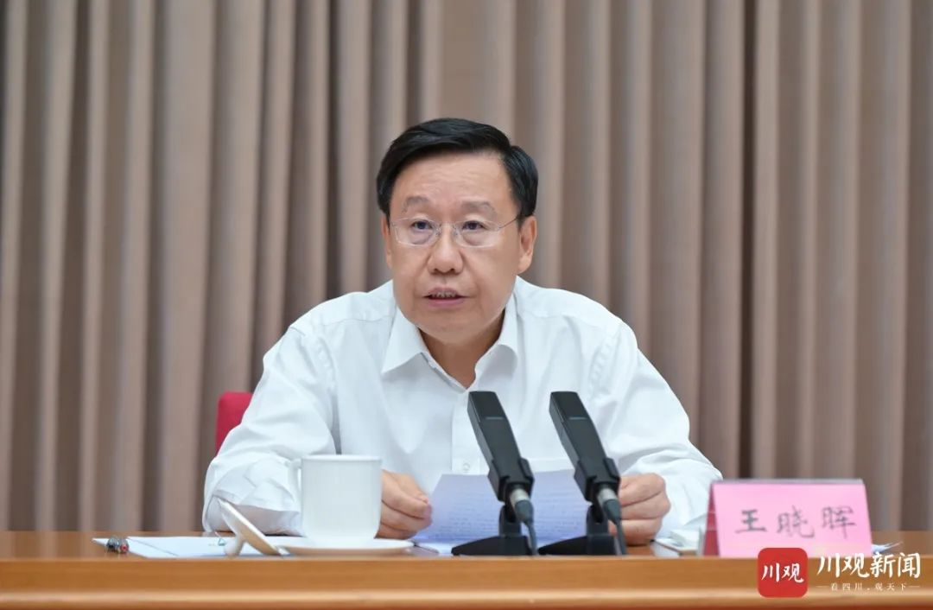

　　王晓晖在讲话中指出，习近平总书记关于全面加强党的纪律建设的重要论述，为加强新时代党的建设、推进党的自我革命指明了前进方向，为正在开展的党纪学习教育提供了根本遵循。我们要深入学习贯彻总书记关于全面加强党的纪律建设的重要论述，深刻领会其科学内涵和实践要求，切实把各方面要求贯彻到党纪学习教育中去，引导广大党员干部进一步强化纪律意识、加强自我约束、提高免疫能力，确保党纪学习教育取得实实在在的成效。

　　王晓晖指出，要站在政治和全局的高度深刻认识开展警示教育的极端重要性。党的十八大以来，以习近平同志为核心的党中央把全面从严治党纳入“四个全面”战略布局，以“得罪千百人、不负十四亿”的使命担当祛疴治乱，反腐败斗争取得压倒性胜利并全面巩固。在这个过程中，大力深化以案为鉴、以案促改，警示教育的深度、广度不断拓展，警示教育在全面从严治党特别是纪律建设中发挥的作用越来越重要。习近平总书记高度重视警示教育工作，发表系列重要讲话、作出系列重要指示，经常列举反面典型的人和事，为全党上下在思想上划出红线、在行为上明确界限，特别是在最近几次中央纪委全会上列举了我省发生的部分典型案例，就以案促改工作提出明确要求，为我们更好地从违纪典型案例中汲取深刻教训、抓好整改整治提供了重要遵循。这次党纪学习教育，中央明确提出要把典型案例作为以案说德、以案说纪、以案说法、以案说责的“活教材”，引导广大党员干部对照检视、自省自律。全省各级党组织和广大党员干部要站在坚定拥护“两个确立”、坚决做到“两个维护”的政治高度，不断加深对警示教育重要意义的认识把握，真正在思想上正本清源、固本培元，在行动上政令畅通、令行禁止，切实做到知敬畏、存戒惧、守底线。

　　王晓晖指出，要以违纪典型案例为镜鉴全方位对照检视反思，始终做到警钟长鸣。要对照违纪典型案例暴露出的丧失理想信念、背弃初心使命问题，问一问自己是否做到对党忠诚、立场坚定？坚持把加强理论武装作为终身课题，切实解决好思想“总开关”问题，进一步筑牢信仰之基、补足精神之钙、把稳思想之舵，严守党的政治纪律和政治规矩，始终做政治上的“老实人”“明白人”。要对照违纪典型案例暴露出的贪图奢靡享乐、自甘腐化堕落问题，问一问自己是否做到作风过硬、清正廉洁？认清由“风”及“腐”、由“风”变“腐”、“风”“腐”一体的极大危害性，任何时候都强化规矩意识、践行党纪要求，自觉坚守清正廉洁的政治本色。要对照违纪典型案例暴露出的滥用手中职权、肆意独断专行问题，问一问自己是否做到公私分明、秉公用权？始终铭“纪”于心、践“纪”于行，如履薄冰对待手中的权力，真正做到公正用权、依规用权、为民用权。要对照违纪典型案例暴露出的个人道德败坏、家风家教失范问题，问一问自己是否做到严以修身、廉以持家？既对自己经常进行全面检视，又经常开开家庭会，真正把外勤公事与内修政德紧密联系起来，以修身齐家为干事创业营造巩固“后院”。要对照违纪典型案例暴露出的管党治党不严、失职失责失守问题，问一问自己是否做到担当尽责、动真碰硬？作为党员领导干部，无论是分管一域还是主政一方，都要认真履职尽责，特别是党委（党组）书记要切实履行第一责任人责任，纪检监察部门负责同志要切实履行监督责任，组织部门负责同志要切实履行干部管理责任，其他班子成员要切实履行“一岗双责”，层层传导压力，严抓严管、齐抓共管，共同把全面从严治党推向纵深，不断巩固发展我省风清气正的良好政治生态。

　　王晓晖指出，要以警示教育为契机把纪律建设不断引向深入。全省各地各部门要把开展警示教育作为开展党纪学习教育的重要举措抓紧抓好，更好地让党员干部知止存畏、遵规守纪。要强化纪律教育、筑牢思想防线，突出抓好对权力集中、资金密集、资源富集领域和关键岗位党员干部的警示教育，使党员干部从心底把党规党纪当成高压线、警戒线。要抓实监督执纪、始终严在日常，既准确规范运用“四种形态”，又落实好“三个区分开来”，把从严管理监督和鼓励担当作为统一起来，更好激励党员干部干事创业。要突出系统施治、解决深层问题，坚持“风”“腐”一体纠治打好正风反腐持久战，大力倡导忠诚老实、公道正派、清正廉洁的价值观，持续强化家庭家教家风建设，引导党员干部怀德自重、清廉自守。要注重建章立制、健全长效机制，努力实现查办一起案件、教育一批干部、完善一套制度、解决一类问题。广大党员干部要自觉在警示教育中把自己摆进去、把职责摆进去、把工作摆进去，认真对照剖析、反躬自省，更好引以为鉴、汲取教训，切实做到学纪知纪明纪守纪，切实做到忠诚干净担当。